INFORME CONTRATO 3434 DE DICIEMBRE 2024.

OBJETO DEL CONTRATO: con OBJETO: realizar el alumbrado y decoración navideña, del edificio principal de la gobernacion de Risaralda. Como parte del fortalecimiento, promoción y divulgación del turismo en el departamento en la temporada navideña.
Las actividades se iniciaron el viernes 29 de noviembre del 2024.
- Se realizo la vinculacion inicial de la profesional de salud y seguridad en el trabajo, con el fin de realizar la revision documental inicial y realizar la capacitacion inicial acerca del tema. Se anexa el respectivo informe de las actividades SST. Y se realizaron las respectivas vinculaciones de seguridad social del personal operativo.
- Posteriormente de realizaron los suministros respectivas extensiones de luces led y miniled, cortinas, y motivos navideños pendones para los corredores y arboles.
- Se procede a realizar las instalaciones de extensiones de luces led de 100 ml, en las fachadas de la calle 18, y las de la plazoleta entre 18 y 19.
- Se instalan series de luces de microled en las columnas internas y las de la plazoleta en el acceso al edificio de la gobernacion.
- Se instalaron bolas decoradas con moños y con iluminacion con serie instalacion led en los corredores hacia la asamblea, en el corredor acceso a tesoreria y cajero davivienda y en el corredor exterior de la calle 18, como se ilustra en el registro fotografico.
- Los siete arboles de mango localizados en la calle 18 se decoraron con bolas iluminadas con series de led.
- En la fachada de acceso al edificio y el balcon del despacho se instalaron cortinas de luces, como tambien en el balcon externo de la calle 18.
- Se instalo un pesebre en la fachada de la asamblea, un pendon con pajaros y estrellas y series de luces led sobre la fachada.
- En la fachada de la calle 18 se instalo un pendon con iluminacion, con motivos de pajaros y estrellas.
- Se instalaron las redes de alimentacion de los cuatros circuitos y las protecciones electricas y de control de todos los cuatro circuitos.

Se termino la instalacion y ensayos el dia 7 de diciembre de 2024.

Como evidencia de lo ejecutados se anexan las correspondientes fotografias identificadas.
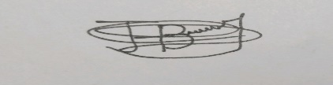

JOSE HUMBERTO BERNAL JIMENEZ
CONTRATISTA
C.C 10.183.172 NIT 10183172-1

REGISTRO FOTOGRAFICO CONTRATO NUMERADO 3434 SECOP-2024
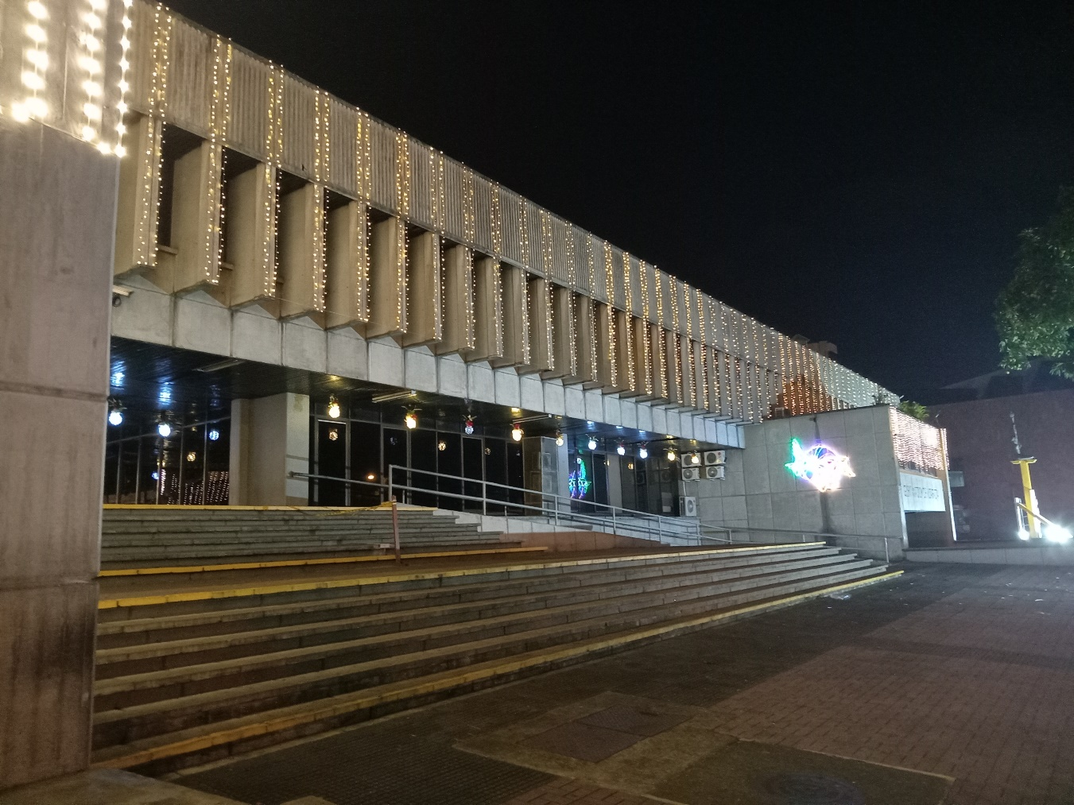
SE ILUMINO LA FACHADA Y LAS COLUMNAS, CON EXTENSIONES DE LED Y MICROLES RESPECTIVAMENTE DE COLOR CALIDO.
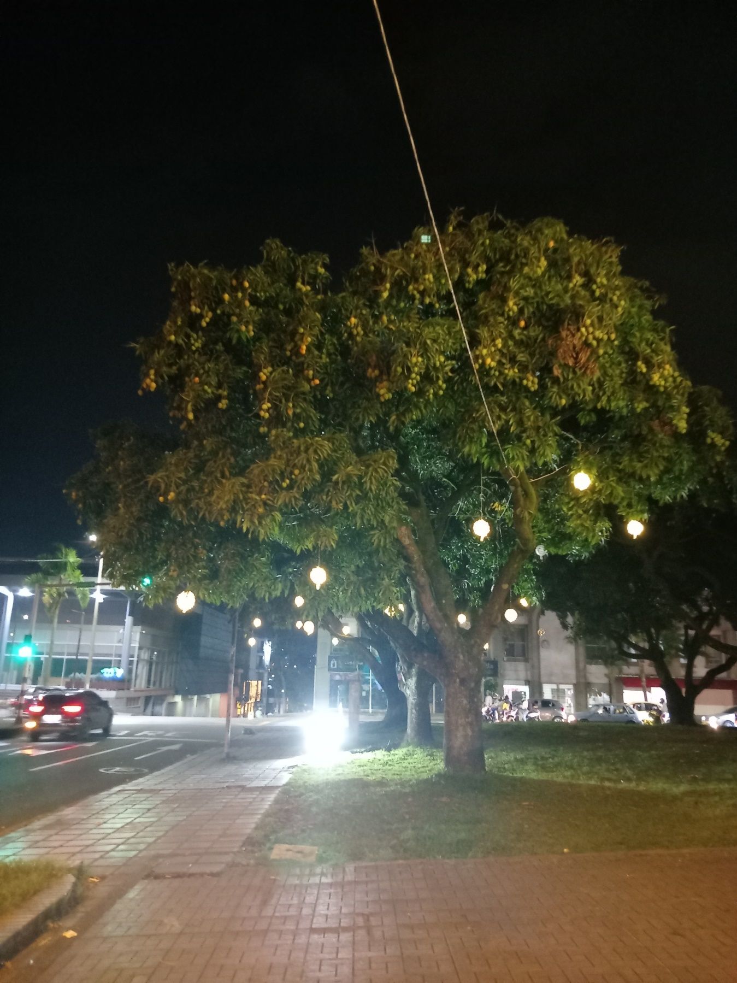
DECORACION 7 ARBOLES SOBRE LA CALLE 18 BOLAS CON INSTALACIONES EN LED LUZ CALIDA
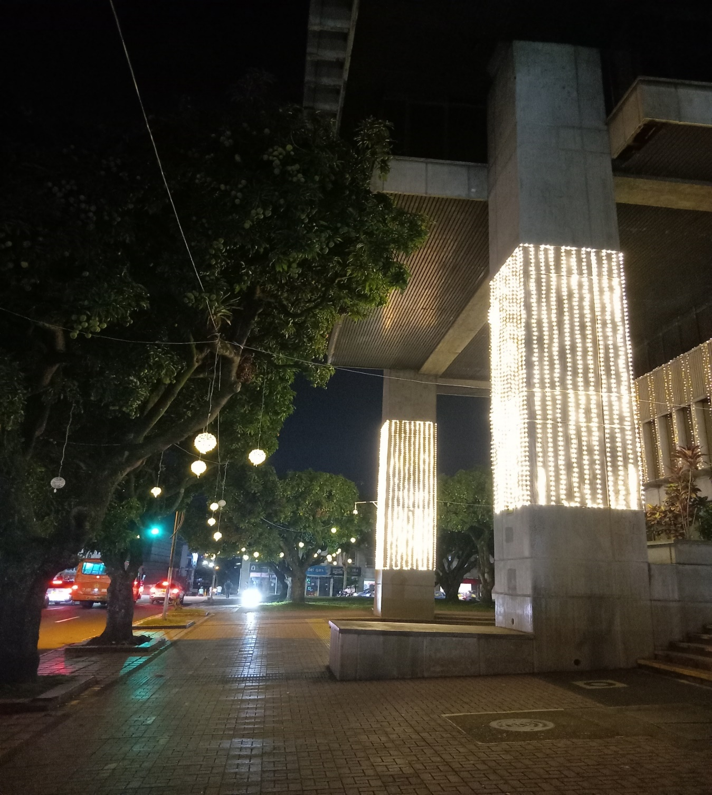
DECORACION DE COLUMNAS CON EXTENSIONES MINILED DE 200ML CADA UNA
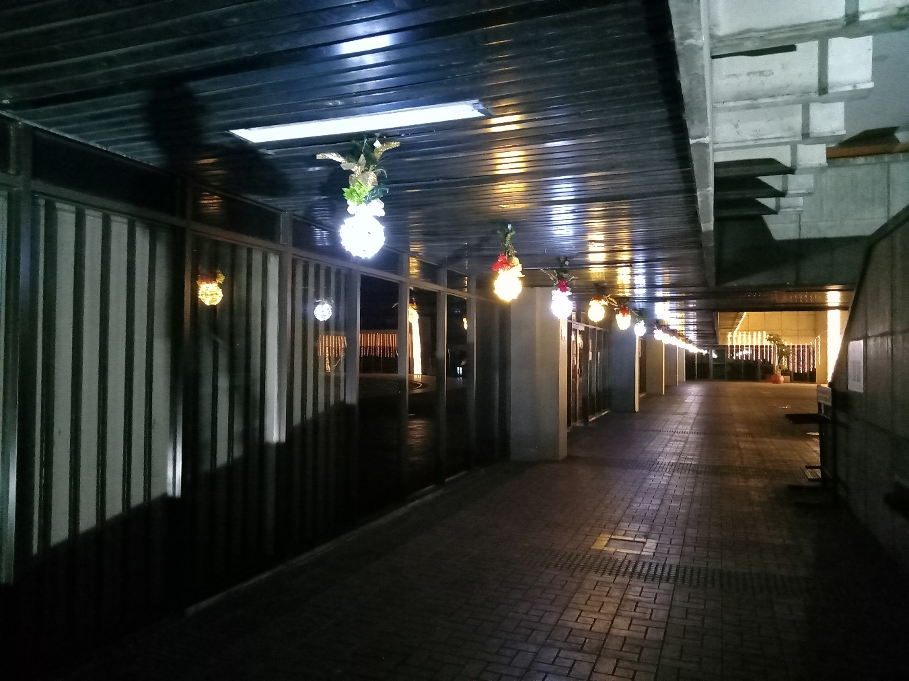DECORACION DE CORREDORES CON BOLAS ILUMINADAS Y CON MOÑOS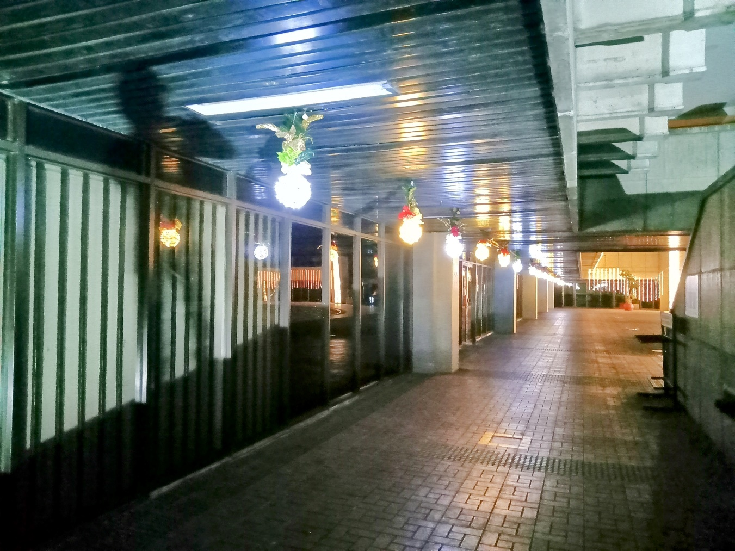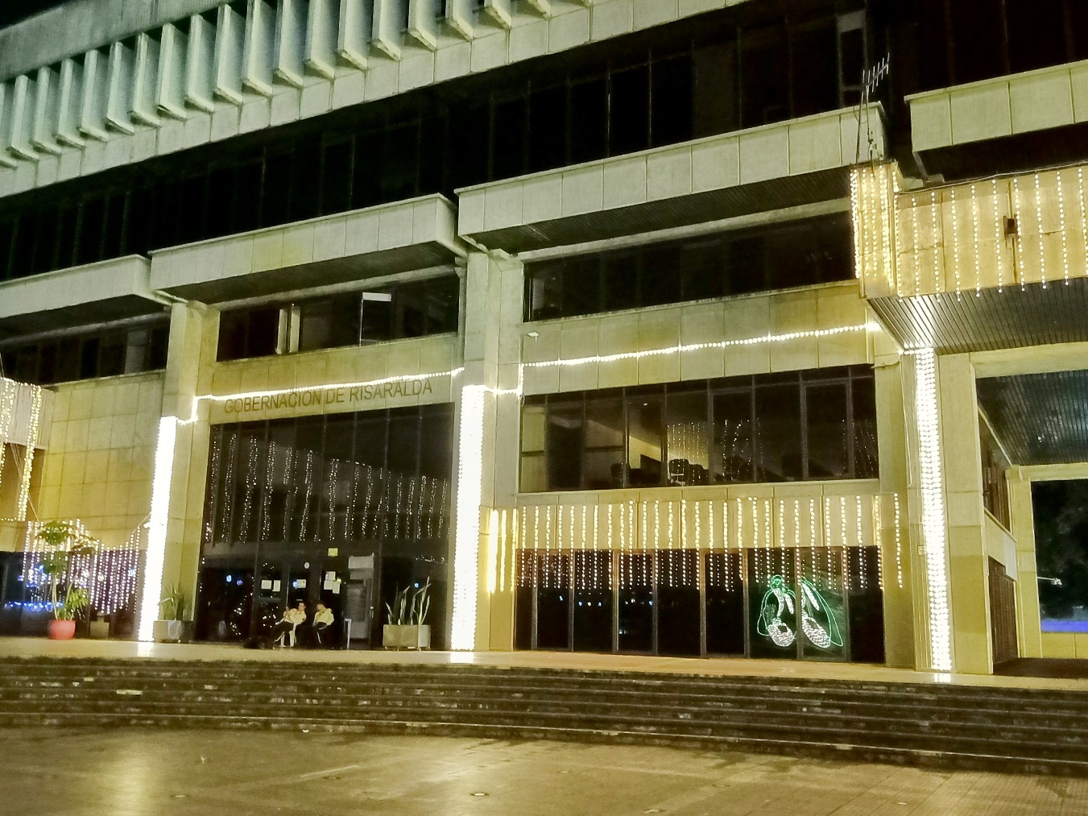DECORACION COLUMNAS Y FACHADA EN PLAZOLETA CON CORTINAS Y EXTENCIONES DE LUCES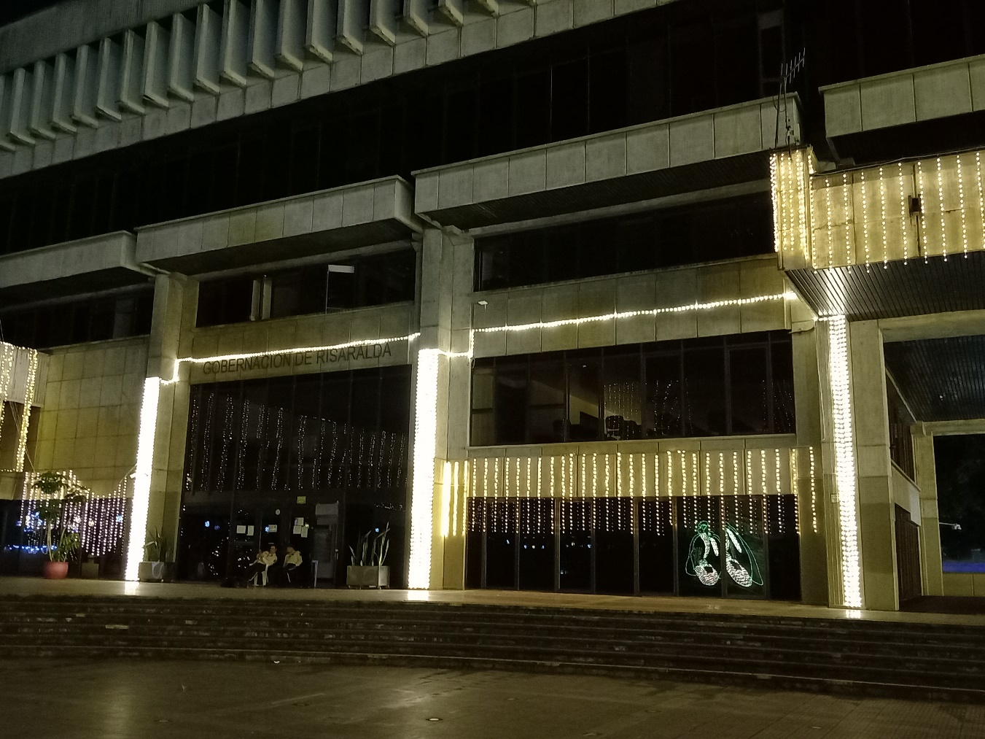DECORACION DE COLUMNAS PLAZOLETA Y FACHADA ACCESO A EDIFICIO
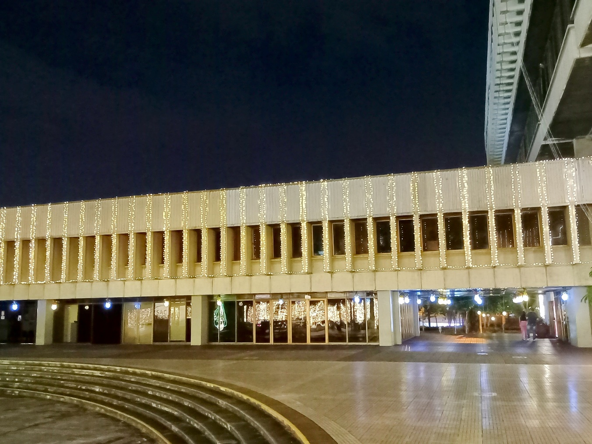DECORACION FACHADA DE PLAZOLETA SOBRE CORREDOR HACIA LA ASAMBLEA 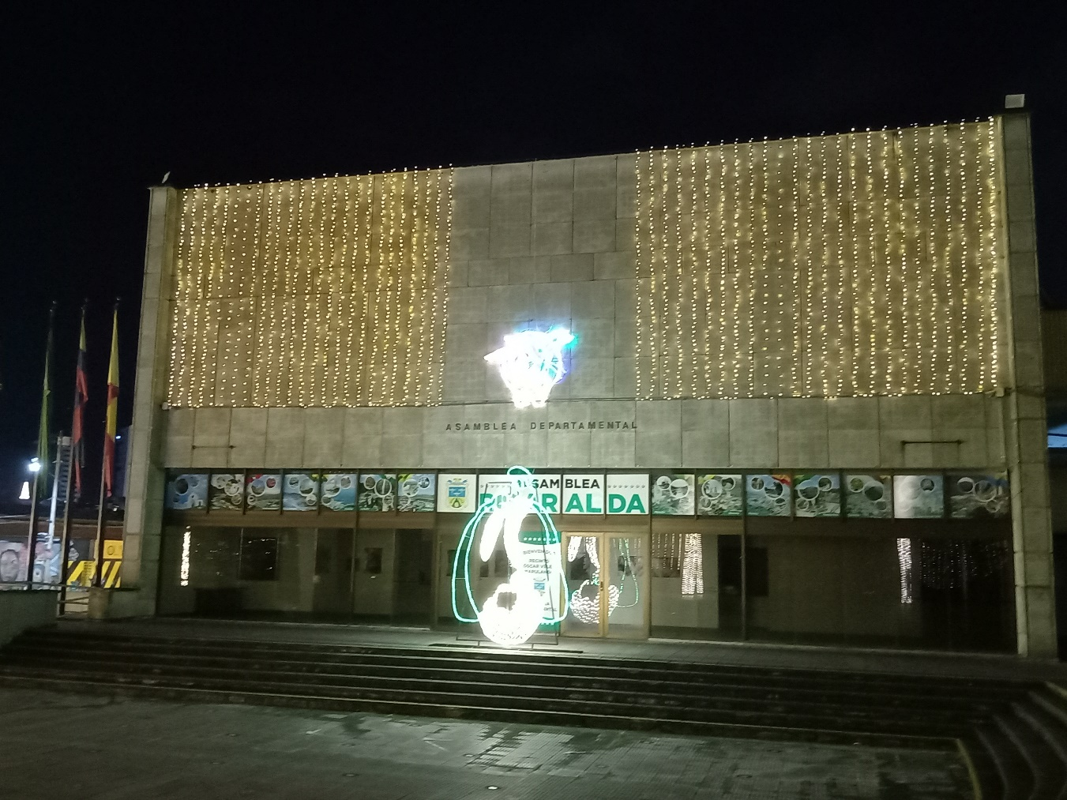DECORACION FACHADA ASAMBLEA CON PASACALLE, PESEBRE Y EXTENCIONES DE LUCES A 25CMTS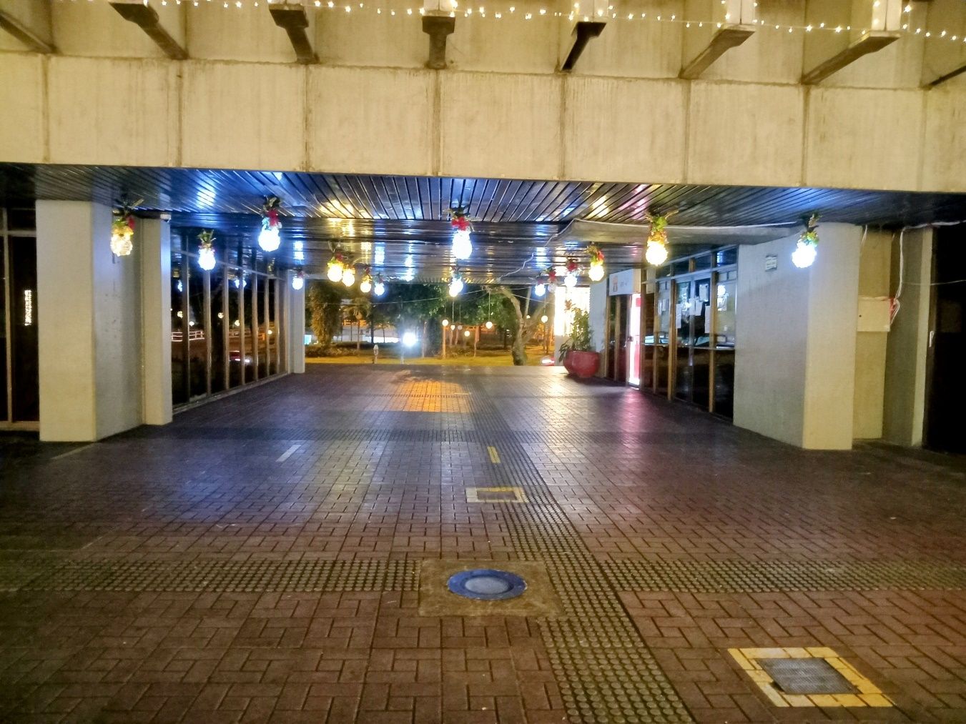DECORACION PASAJE ACCESO A LA GOBERNACION CON MOÑOS DE ADORNO Y LUCES LED
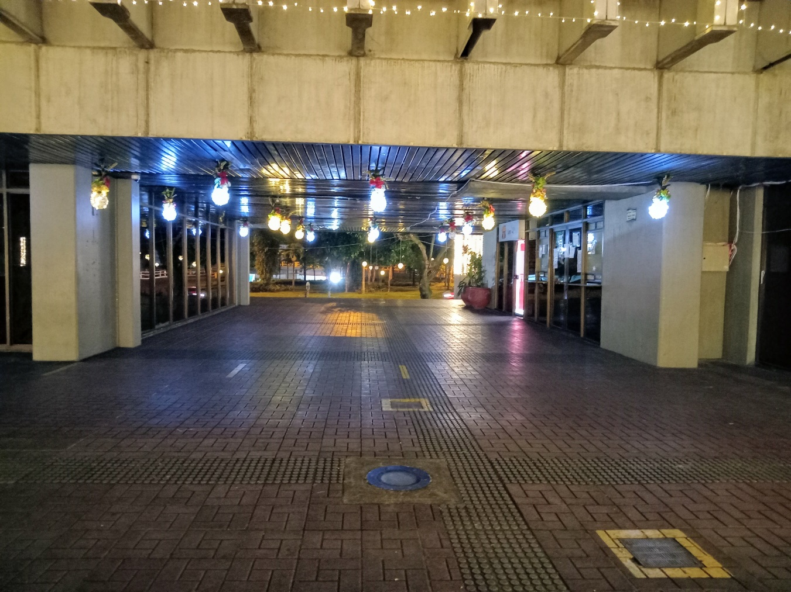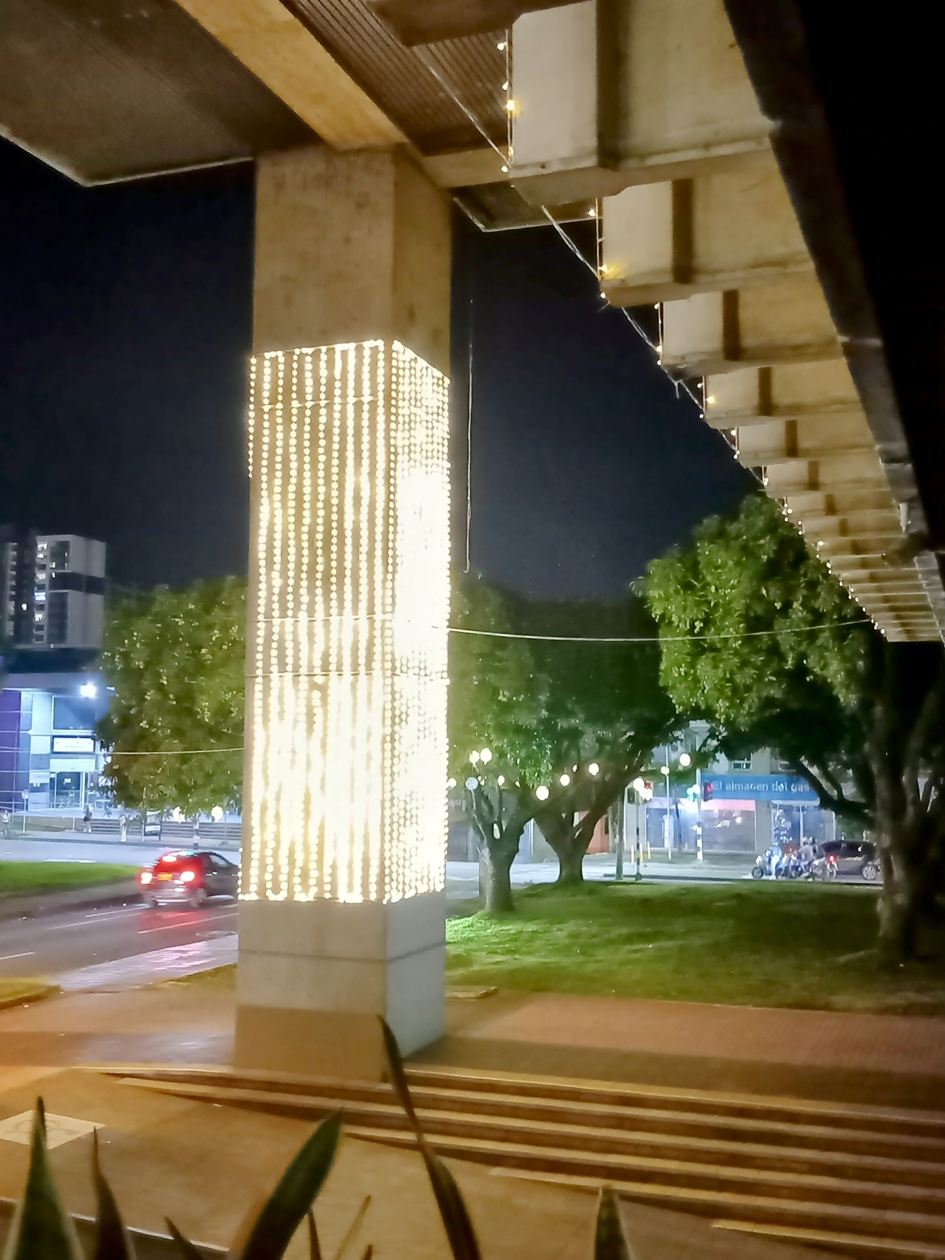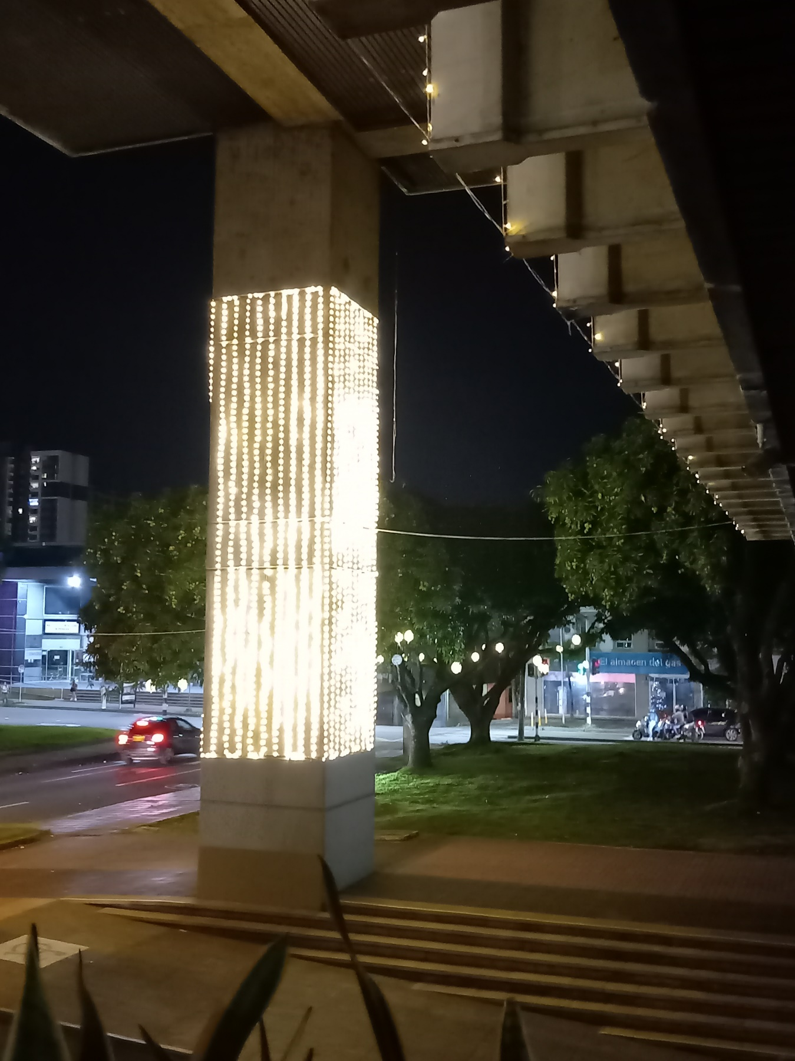DECORACION COLUMNAS CALLE 18 CON SERIES DE LUCES EN MICROLES COLOR BLACO CALIDO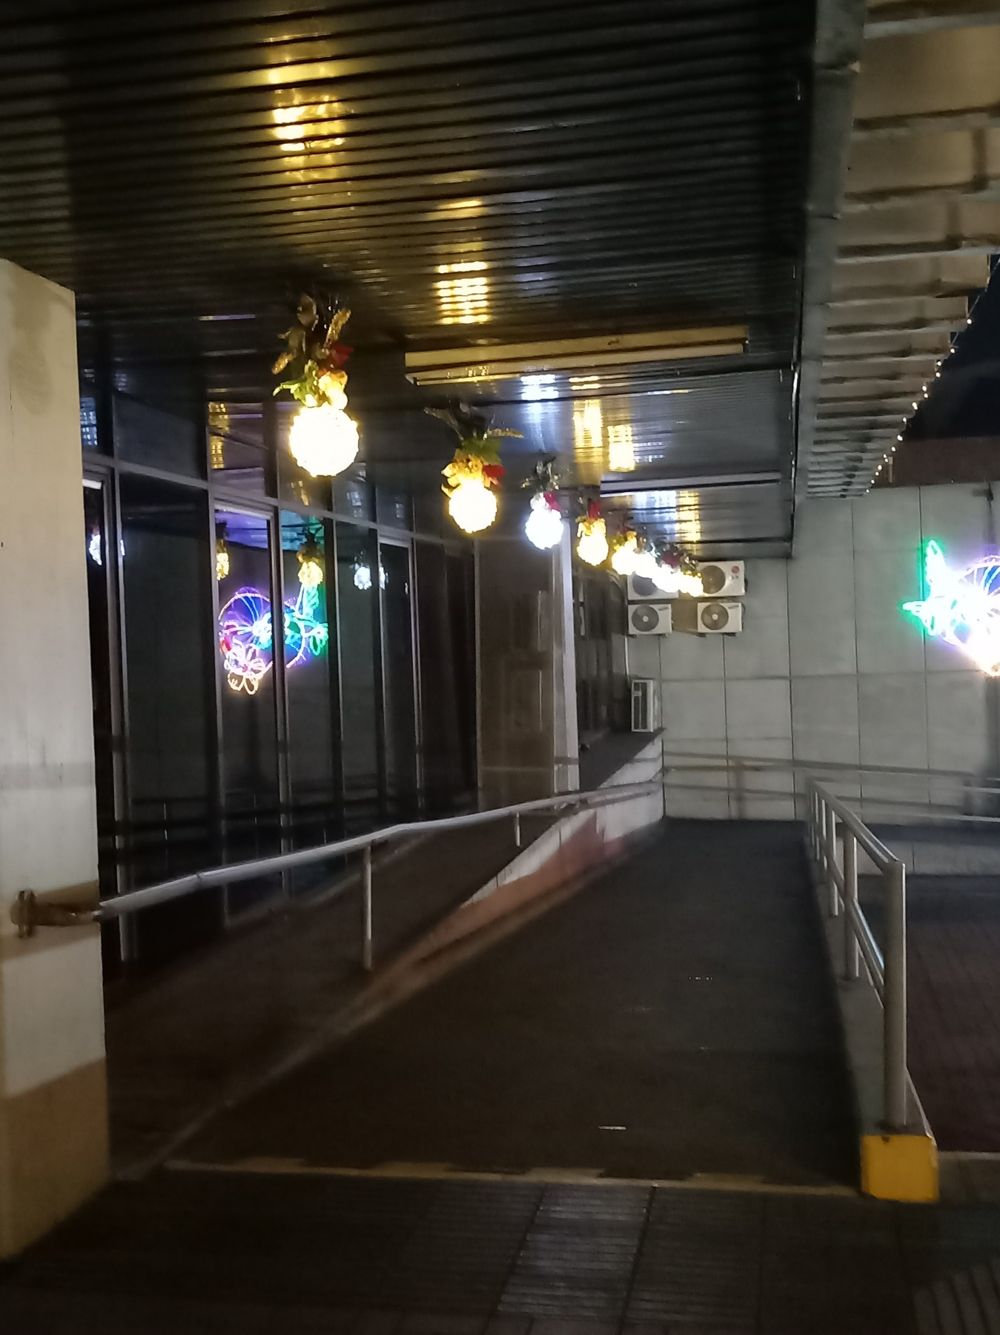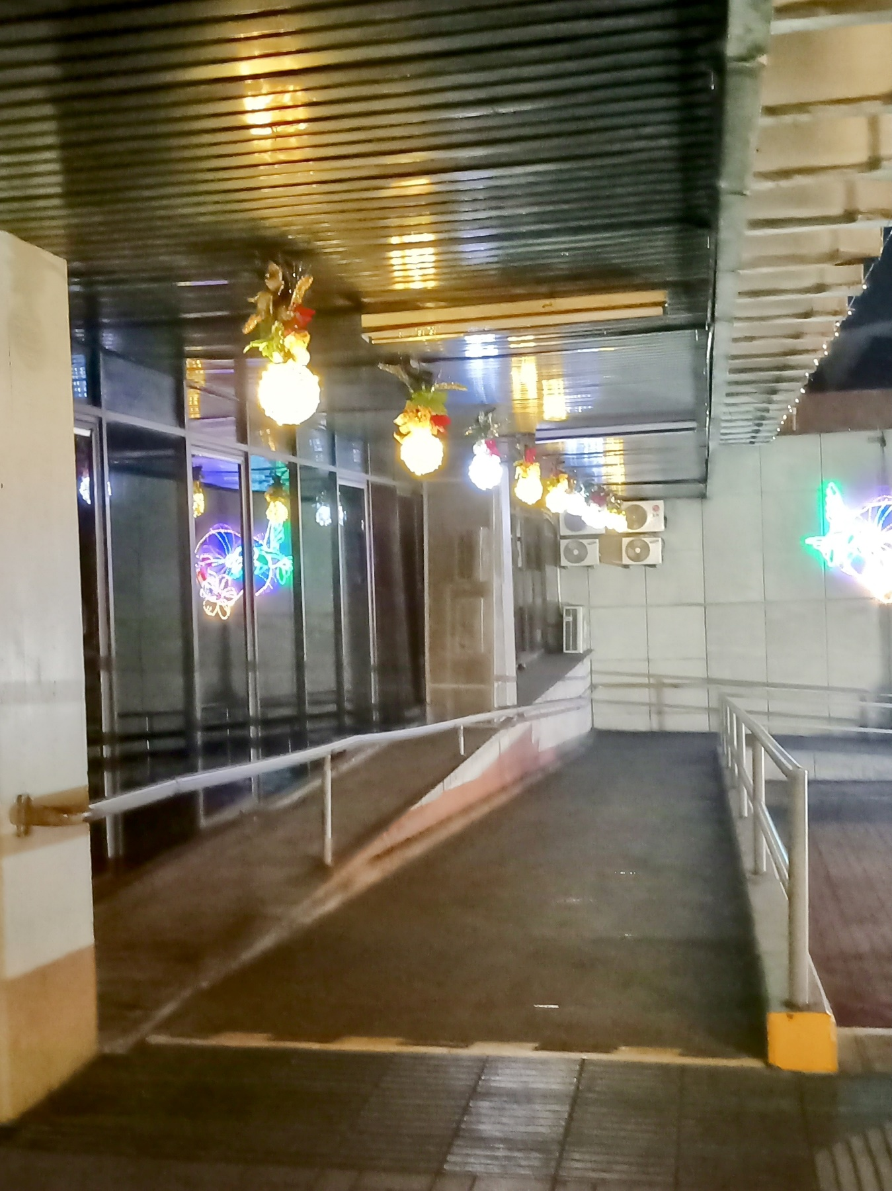DECORACION CORREDOR CON BOLAS CON MOÑOS E ILUMINACION. 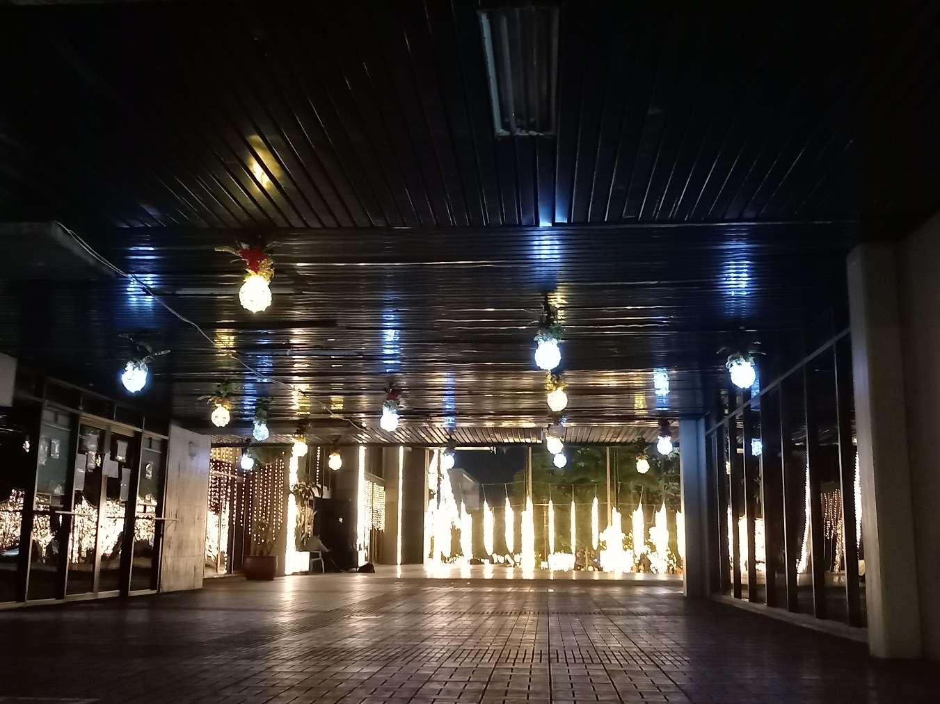DECORACION CORREDOR CAJERO DAVIVIENDA Y TESORERIA GOBERNACION CON BOLAS Y CON MOÑOS CON INSTALACIONES EN LED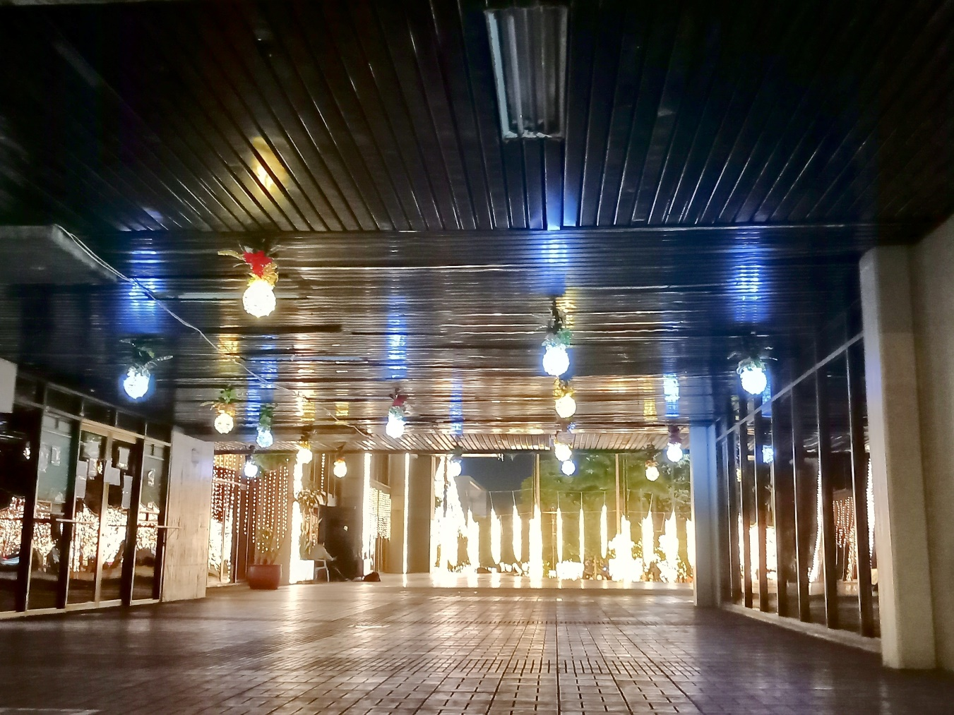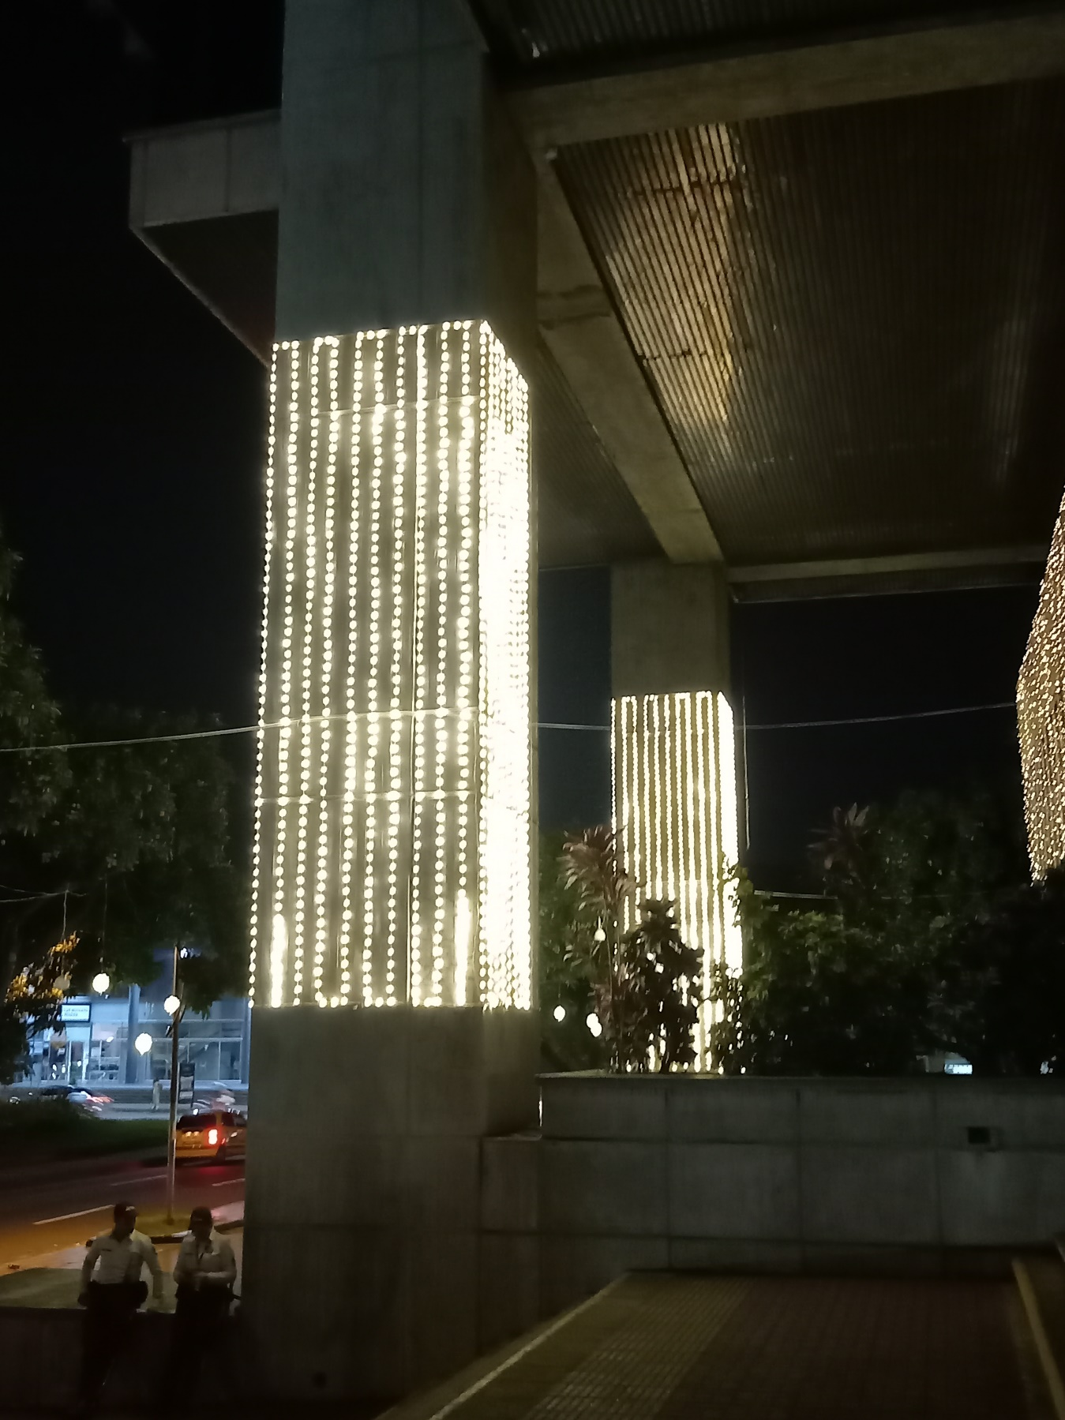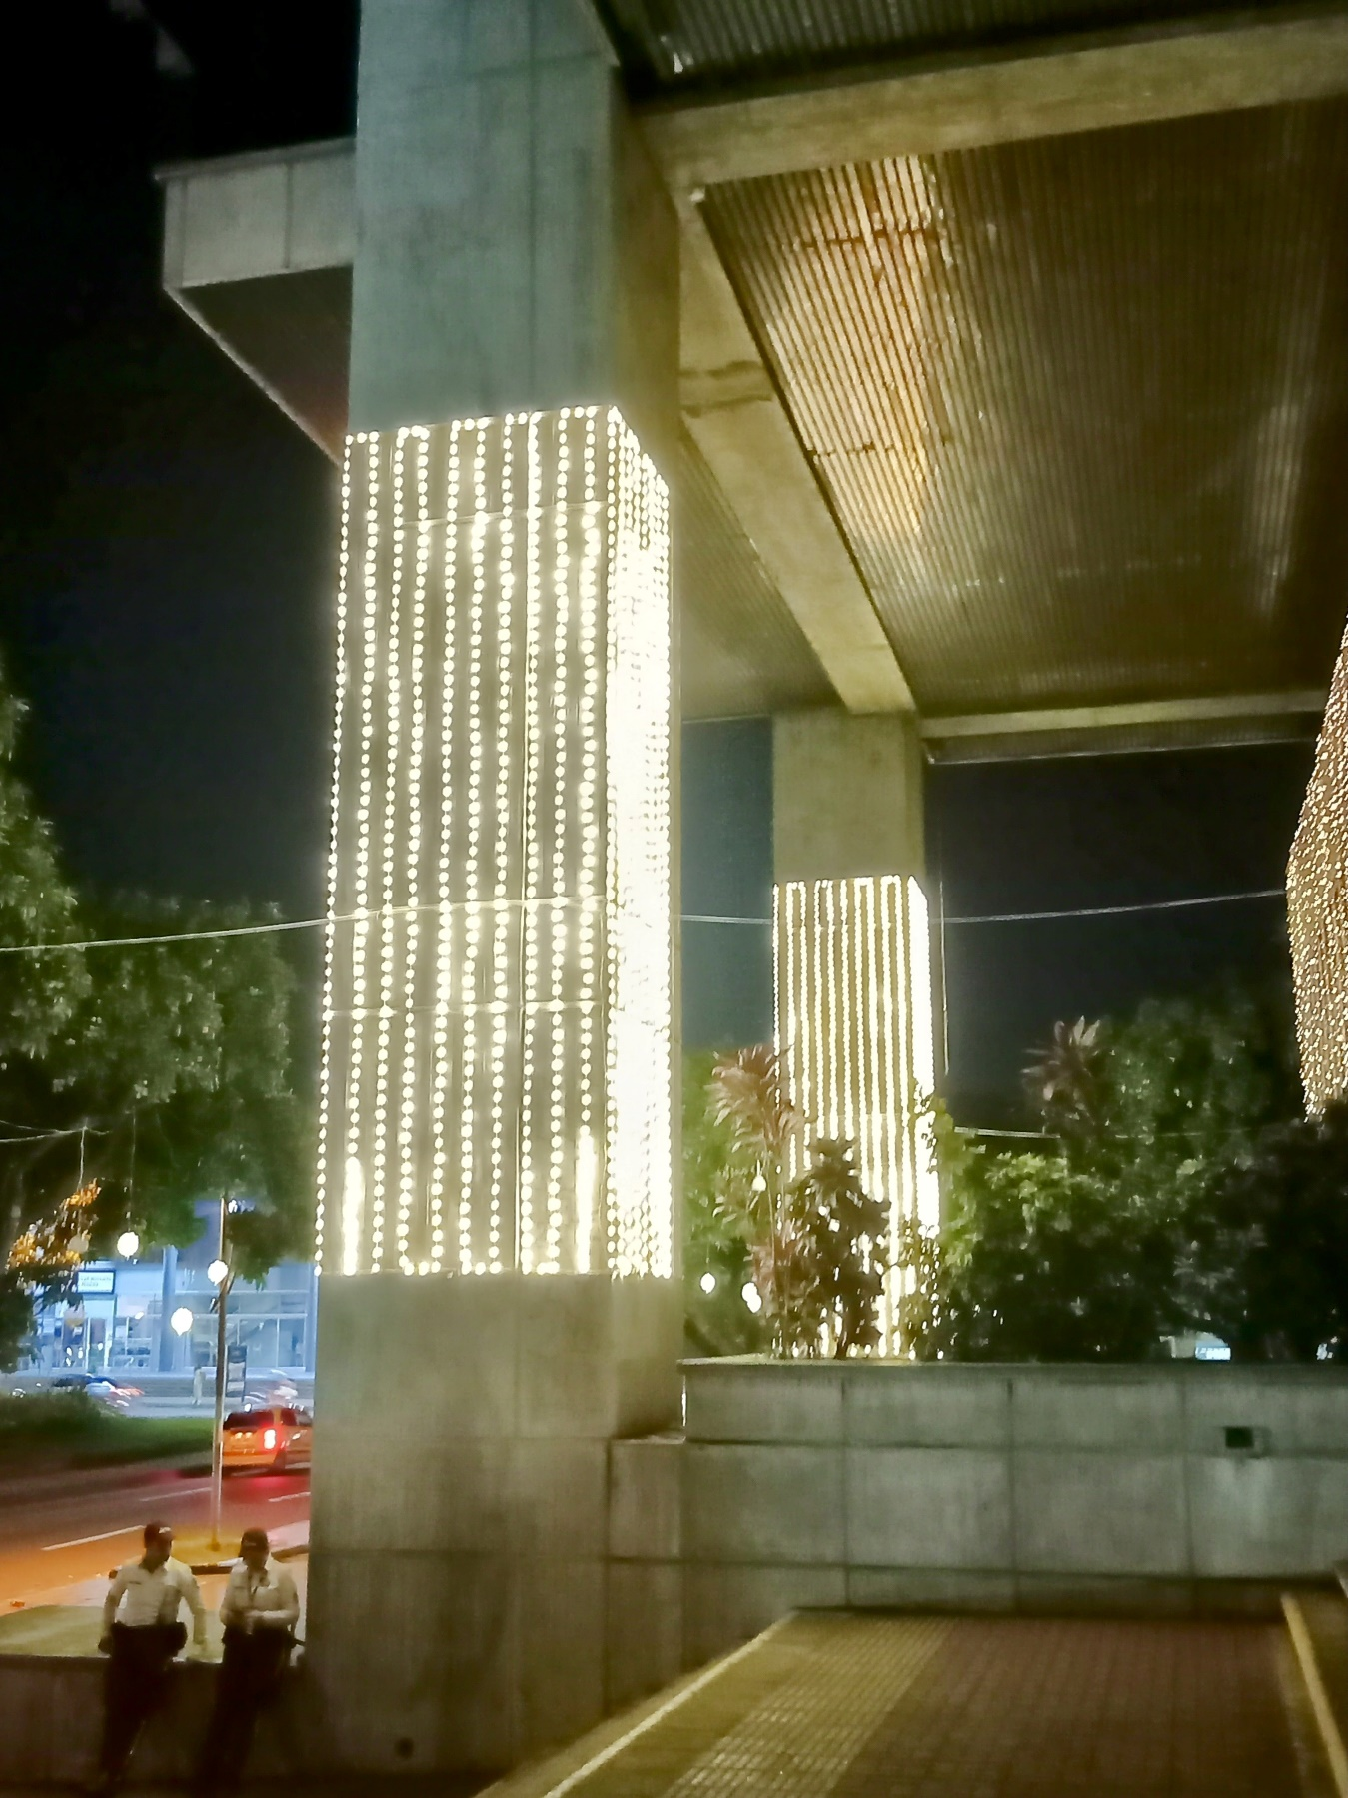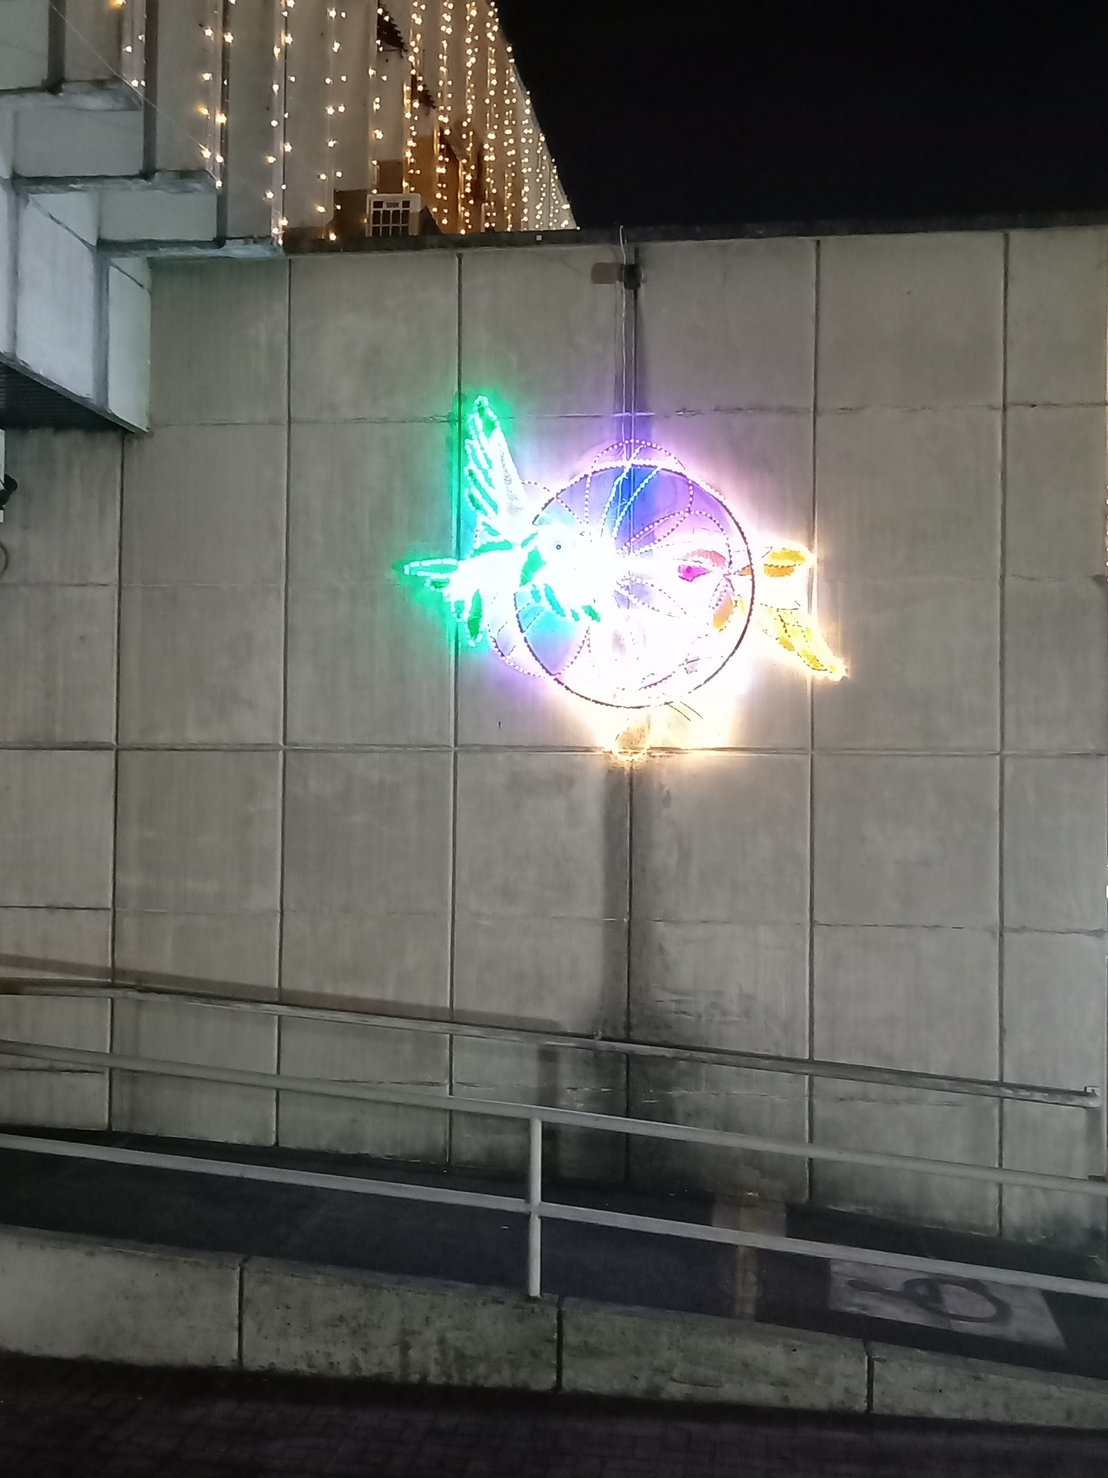INSTALACION PENDON LATERAL EN BALCON SOBRE LA CALLE 18.
DECORACION BALCON CALLE 18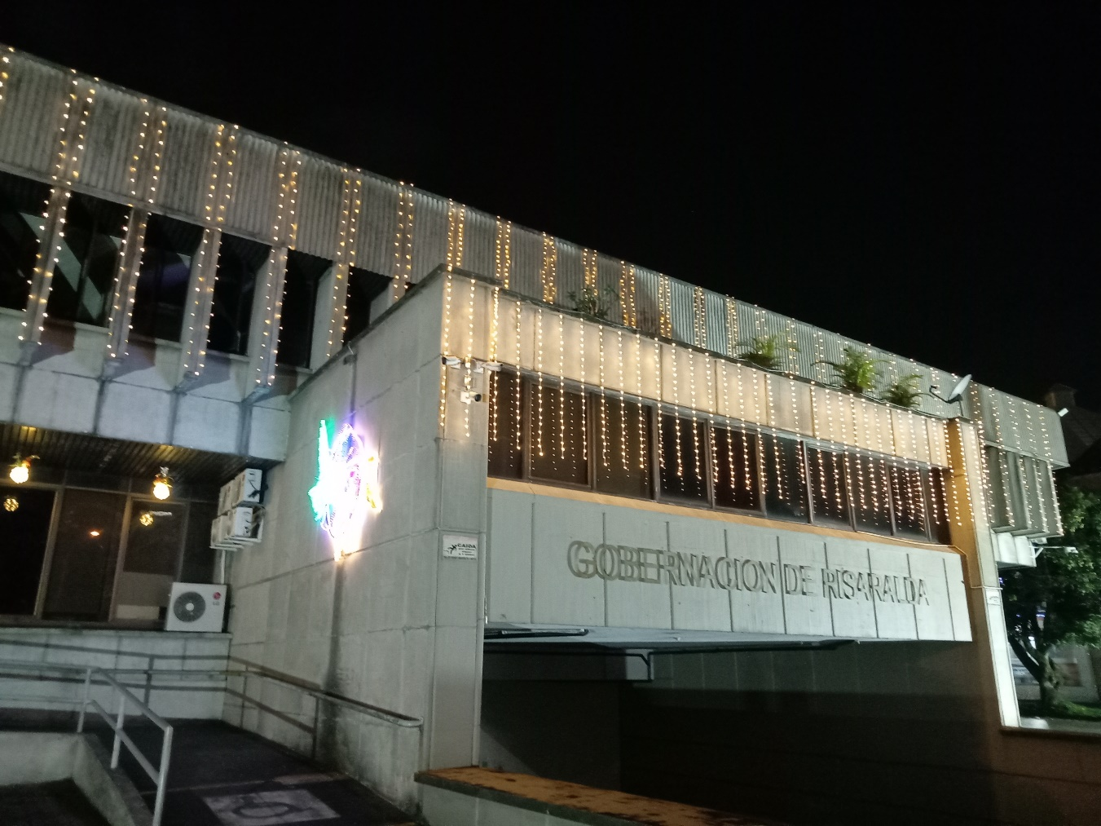DECORACION BALCON CALLE 18CON CORTINAS Y PENDON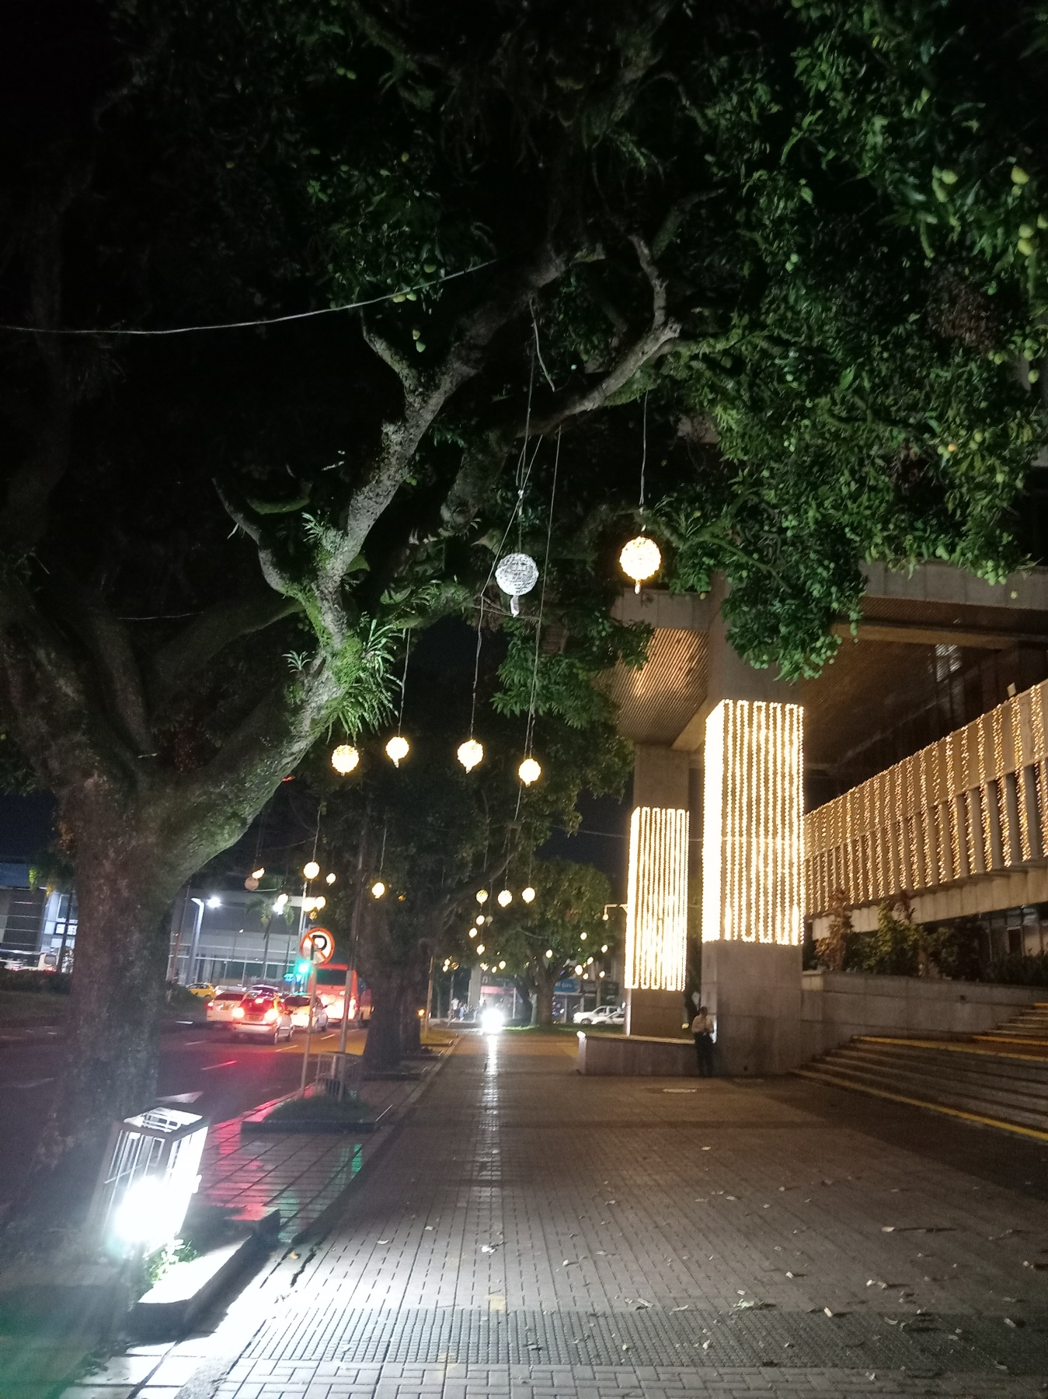DECORACION GENERAL FACHADA CALLE 18
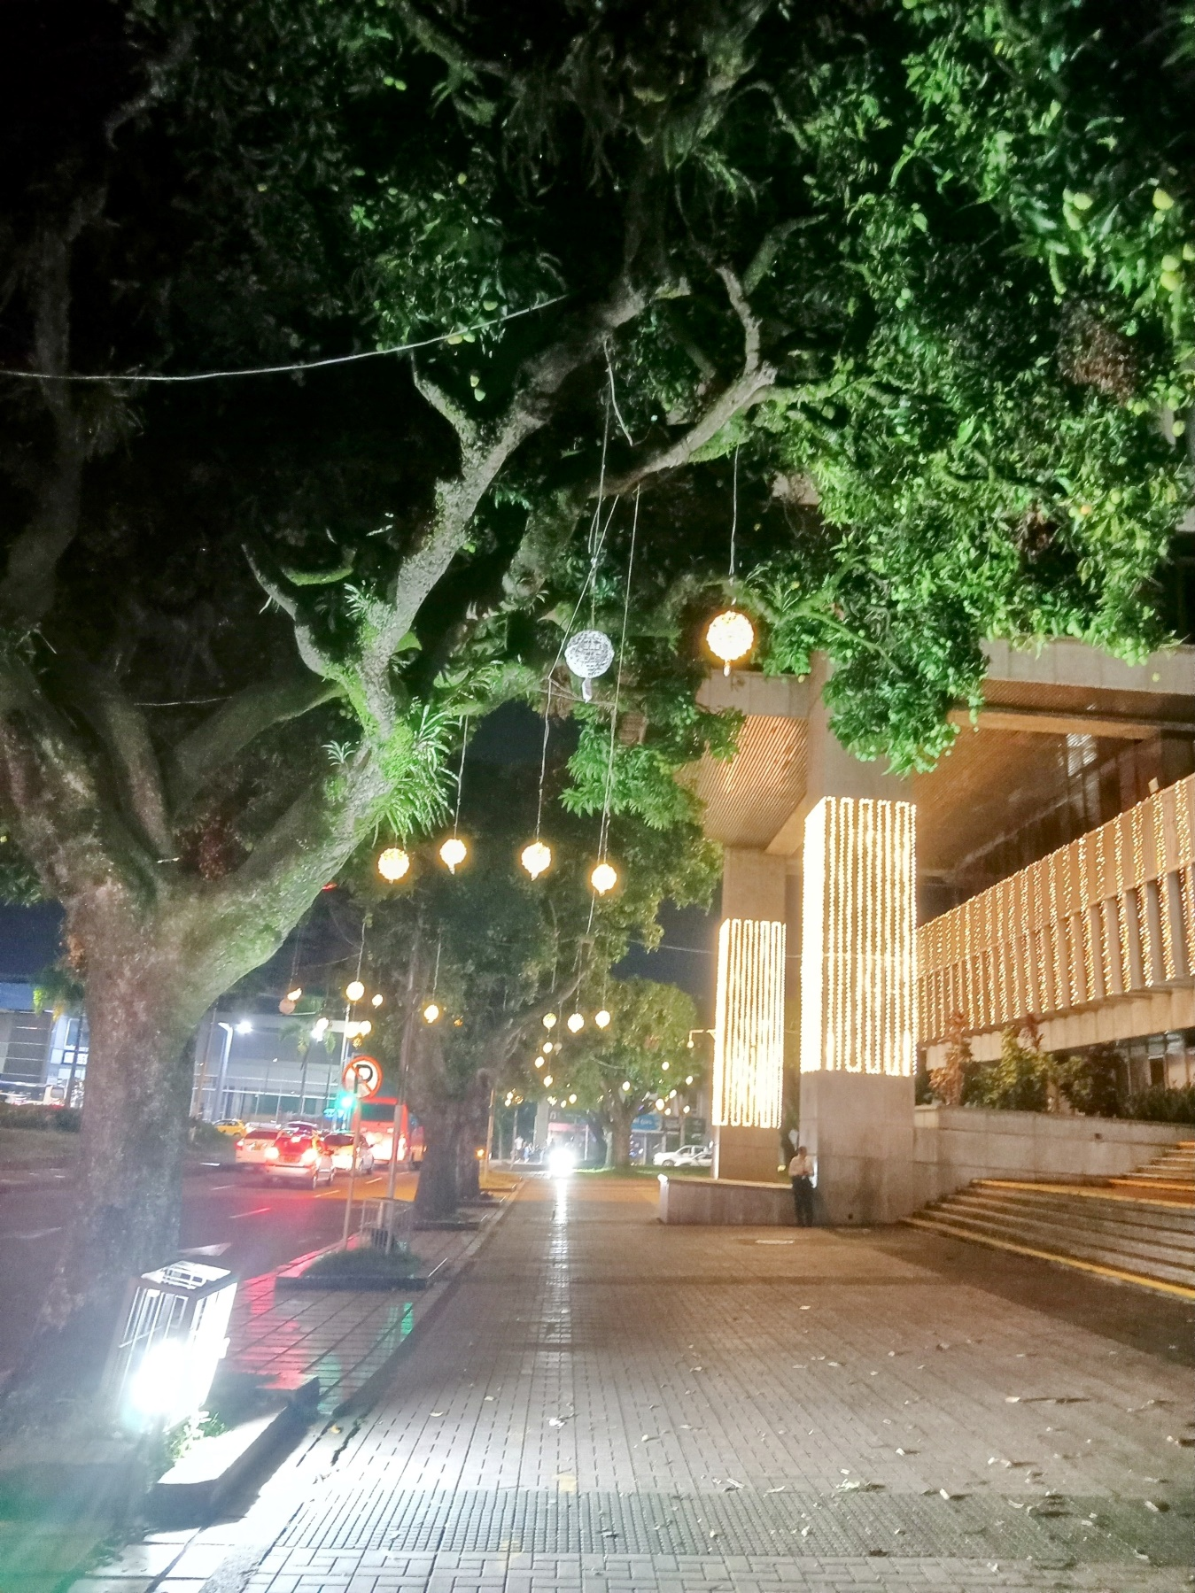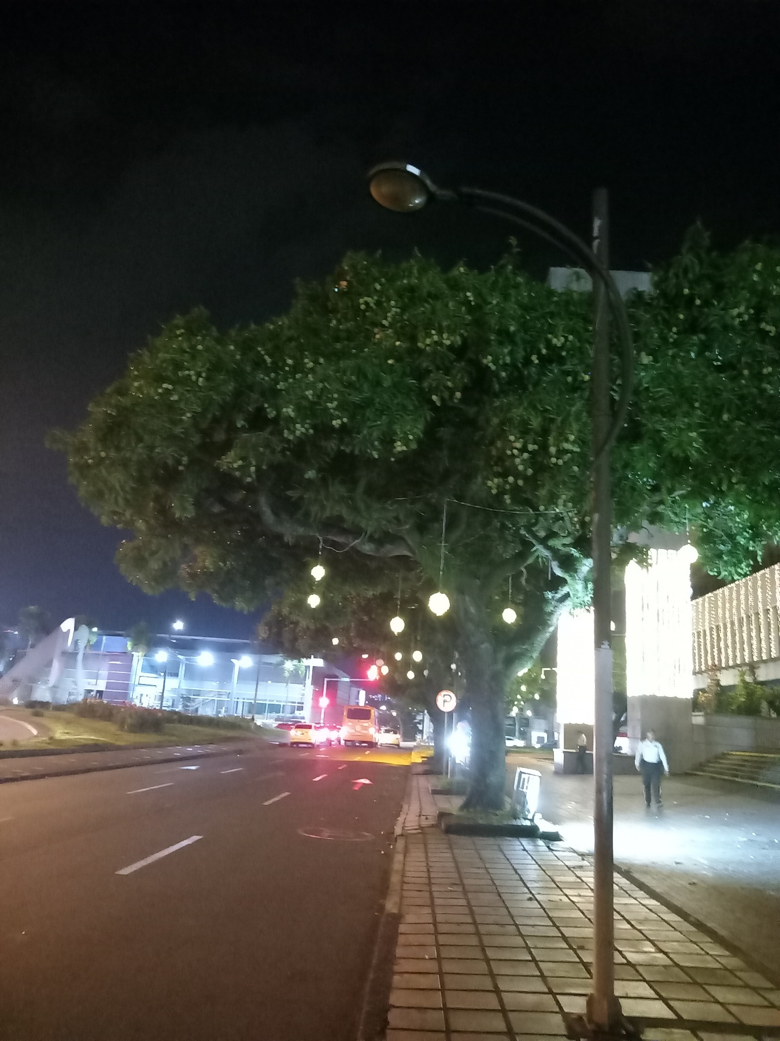DECORACION ARBOLES CALLE 18.

